Смагулова Самига Шариповна
Алматы облысы Сарқан ауданы Алмалы ауылы
«Новопокровка орта мектебі мектепке дейінгі
шағын орталығымен» коммуналдық мемлекеттік
мекемесінің Бастауыш сынып мұғалімі

Сабақтың түрі: Ашық сабақ
Пәні: Ана тілі
Сыныбы: 1 «А»сынып

Ана тілі
Сабақтың тақырыбы | Дауысты дыбыс әріптері: а,ә,е,о,ө,ұ,ү,ы,і,и,(у),ю,я,е,э  «Тоқылдақ»
Оқытудың негізігі мақсаттары | Оқушыларға дыбыстардың жіктелуі, дауысты дыбыстар олардың түрлері, жасалу жолдары туралы толық мағлұмат беру; «Тоқылдақ» мәтінін оқыту;Оқушылардың түрлі суреттер арқылы сөздік қорын молайту,мәнерлеп оқу,көркем жазу дағдысын жетілдіру;  Табиғатты сүйіп,құстарды аялай білуге баулу,оларға қамқорлық жасауға тәрбиелеу.
Оқу нәтижелері  (Табыс критерилері) | Дауысты дыбыс әріптерін және жіктелуін біледі  Дауысты дыбыстарды ажыратып қайта қарастыру  Сөздердегі дауысты дыбыс әріптерін тауып қолданады  Дауысты дыбыстарды ажыратып талдап, мәтінді оқып түсінгендерін дәлелдейді. Дауысты дыбыстардың, құстардың маңыздылығын тұжырымдап бағалайды.
Белсенді оқытуда қолданылатын  әдіс – тәсілдер | ыстық орындық әдісі арқылы «Өткен тақырыпқа шолу жасайық», ой қозғау, өлеңді оқып, торғай, жем сөздеріне дыбыстық таладау жасап жіктеу, құстар әлемі, мәтінмен жұмыс, постермен жұмыс
Бағалау соның ішіндегі оқыту үшін бағалау | «Екі жұлдыз бір тілек», «Құстар суретімен»  Сабақтың критерийлерін пайдалана отырып, қол жеткізген табысын бағалайды, түсінбегенін кері байланыс арқылы береді.
Тақырыптарды үйренудегі кедергілерді жеңу | Сөздік қорын молайту  Бір бірін тыңдай білуге,өзгенің тіл қорына көңіл бөлу
Дарынды оқушылармен жұмыс  Үлгерімі төмен оқушылармен жұмыс | Суретпен жұмыс  Интербелсенді тақтадан берілген буындардан сөздер құрау, дыбыстық талдау жасау,
Негізгі дерек көздер | Мұғалімге арналған нұсқаулықтар, оқулық Ана тілі «Атамұра» 2012 жыл интернет сайттары «ұстаз кз», Білімділер порталы»
Мұғалімнің іс – әрекеті |  | Оқушылардың іс – әрекеті
Сыныптағы психологиялық  ахуалды қалыптастыру  «Сыйқырлы жүрек» тренингі  Топқа бөлу: Құстардың суретімен топқа бөлу |  | Бір-біріне жақсы тілек айта отырып,  қолындағы жүректі бірі - біріне ұсынады  Оқушылар әр – түрлі құстардың суретін таңдау арқылы 5 топқа бөлінеді. Жапалақ, торғай, тоқылдақ, қарлығаш, көгершін болып 5 топқа бөлініп отырады
Сабақтың барысын «Қызыл телпек» ертегісімен байланыстырп өткізу  Қызыл телпектің 1 тапсырмасы: Ыстық орындық әдісі арқылы «Өткен тақырыпқа шолу жасайық»Сабаққа белсене қатыссаңдар, Қызыл елпектің сендерге әзірлеген сыйы бар. Сол сыйлықтарды сендерге таратып отырамын.  Білу: Қызыл телпектің 2 тапсырмасы: Ой қозғау:Балалар мына суреттен не көріп тұрмыз? Тамаша. Қазақ алфавитінде қанша әріп бар? Ендеше балалар осы 42 әріптің өзінің дыбысталуы бар. Оны сендер әліппеден жақсы білесіңдер. Осы 42 әріпте қанша дауысты және дауыссз дыбыстар бар. Біз бүгінгі сабағымызда дауысты дыбыстармен және олардың жіктелуімен танысып, құстар жайында мағлұмат аламыз. Жаңа сабақты слайд бойынша көрсету таныстыру. Дауысты дыбыстарды айтқан кезде ауа өкпеден кедергісіз шығып,үннен ғана тұрады. Дауысты дыбыс әріптері: а,ә,о,ө,ұ,ү,ы,і,и,(у),е,э.  Сөзде қанша дауысты дыбыс болса,сонша буын болды.Дауысты дыбыстарды жеке-жеке көрсету.  Түсіну: Қызыл телпектің 3 тапсырмасы: 11 – жаттығу  “Торғай” өлеңін оқып, «Торғай, жем» деген сөздерді тақтаға жазып,дауысты дыбыстардың астын сызыңдар және жіктеңдер.  Қолдану: Қызыл телпектің 4 тапсырмасы: «Құстар әлемі» Дүниетану пәнімен байланыстыру. Жануарлар қанша топқа бөлінеді? Өте дұрыс. Қандай? Балалар біз қандай құстарды білеміз? Құстарды атымен атайықшы. Енді осы құстар туралы не білеміз?  Талдау: Қызыл телпектің 5 тапсырмасы: Мәтін және дәптермен жұмыс. Құстардың ішіндегі тоқылдақтың дауысын тапқызу  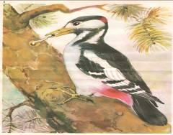  - Неліктен мәтін «Тоқылдақ» деп аталады?Құстардың тағы қандай пайдасы бар?Тоқылдақты неліктен «орман емшісі» дейді?  Сөздік жұмыс:  Дің деген сөздің мағынасын қалай түсінесіңдер  Бағалау: Қызыл телпектің  6 тапсырмасы:  Постермен жұмыс: Жасаған постерлерін ортаға шығып қорғайды. Стикер жабыстыру арқылы бағалайды. |  | Орындыққа 1 оқушы отырады, оқушылар өткен тақырып бойынша сұрақтар қояды. Сол оқушы қойылған сұрақтарға жауап береді.  Сөз неден құралады? Дыбыстар немен таңбаланып жазылады? Дыбыстарды не істейміз? Әріптерді не істейміз? Сөз неден құралады?Сөйлем неден құралады  Қазақ алфавитін  42 әріп бар  15 дауысты дыбыс бар, 25 дауыссыз дыбыс бар, оның екеуі дыбыстарға жатпайды, себебі олардың дыбысталуы жоқ. Олар айыру белгісі және жіңішкелік белгісі (суретін қою)  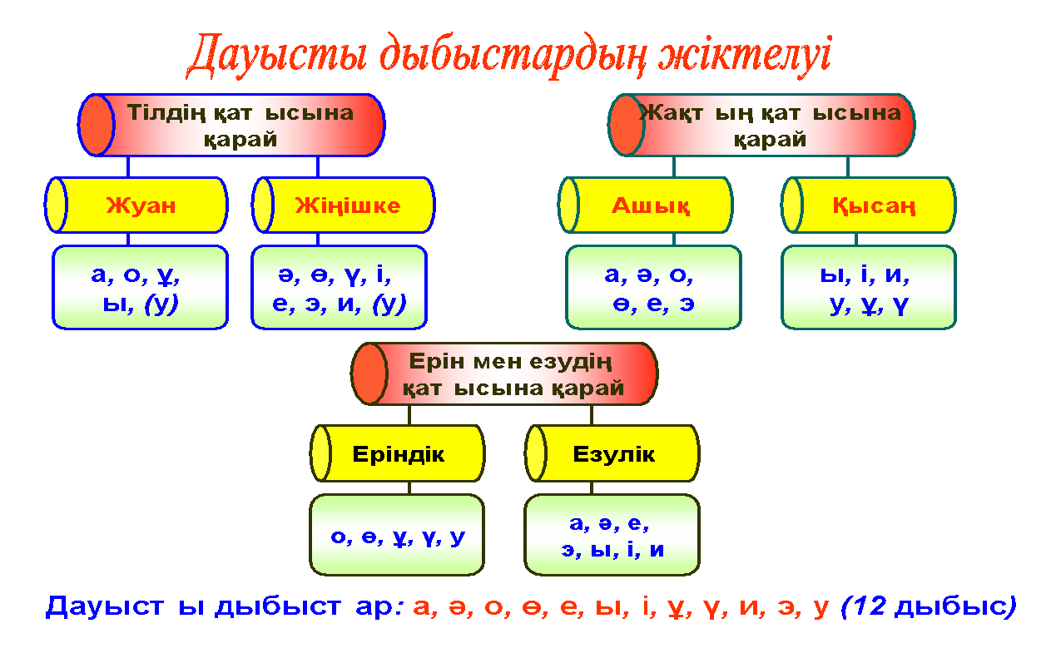  Оқушылар өлеңді тізбектеп, мәнерлеп оқиды, «Торғай, жем» деген сөздерді тақтаға жазып,дауысты дыбыстардың астын сызып жіктейді.  Дарынды оқушымен жұмыс: Суретпен жұмыс.Өлеңнің мазмұнына қарай суретке қарап шағын әңгіме құрастырып айтады.Сергіту сәті:  Бейнетаспадан көрсетілген іс – қимылдарды жасайды  6 топқа бөлінеді. Сүтқоректілер, құстар, балықтар, қосмекенділер, бауырымен жорғалаушылар, бунақденелілер Құстар:қарға, тоқылдақ, сауысқан, қаз, көгершін, торғай, көгершін, бүркіт және т.б. Оқушылар құстар туралы білетіндерін ортаға салып әңгімелейді.  А) «Тоқылдақ» мәтінін 1 оқушы оқиды  Ә) Тізбектеп оқиды  Тоқылдақ – орман құсы.Ол әр-түрлі жәндіктермен қоректенеді.Әсіресе,ағаштағы құрттармен қоректенеді. Тоқылдақты «орман емшісі» деп бекер айтпаған.Себебі тоқылдақ орманды құрттардан,ұсақ жәндіктерден тазартады. Олардың тұмсықтары ұзын,әрі қатты болып келеді.  12 жаттығу Сөздерді қатесіз көшіріп жазыңдар. Сөздердегі дауысты дыбыстарды атаңдар.  Суықторғай, қарға сауысқан кекілік, тоқылдақ, шіл, құр, шағала.  Дің – ағаштың беткі қабаты.  І Тоқылдақ пен торғайды салыстырыңдар  ІІ Тоқылдақ сөзіне дыбыстық талдау жасаңдар.  ІІІ «Қай әріпті жоғалттым»  ІҮ Дауысты дыбыс әріптерін теріп жаз  Ү Дауысты дыбыстардан басталатын сөздер жаз
Үйге тапсырма: |  | Тоқылдақтың суретін салып келу
Оқушыларды бағалау: |  | Жинаған құстар суреттері бойынша бағалау
Рефлексия: |  | Не ұнады?  Қандай қиындықтар болды?  Келесі сабаққа қандай ұсынысың бар?

